+Systèmes Numériques | PYTHON | Classe : BTSN1

BTS  SYSTEMES  NUMERIQUES | Entrées et Sorties | BTSN1
BTS  SYSTEMES  NUMERIQUES | Entrées et Sorties | EC IR
BTS  SYSTEMES  NUMERIQUES | Entrées et Sorties | 

- Entrées et Sorties

Nous allons maintenant utiliser l'éditeur de code Pyscripter.

  - Utilisation de l'éditeur de code Pyscripter.

- Relire la vidéo de l'activité 01
Python _ Installing Python and PyScripter under Windows.mp4

  - Lire le flux d'entrée

Il s’agit de réaliser une saisie à l’écran : la fonction standard input() interrompt le
programme, affiche une éventuelle invite et attend que l’utilisateur entre une donnée et la
valide par Entrée .
La fonction standard input() effectue toujours une saisie en mode texte (la saisie est
une chaîne) dont on peut ensuite changer le type (on dit aussi transtyper ou caster ou effectuer un cast) :

nbEtudiant = input(''Entrez le nombre d’étudiants : '')

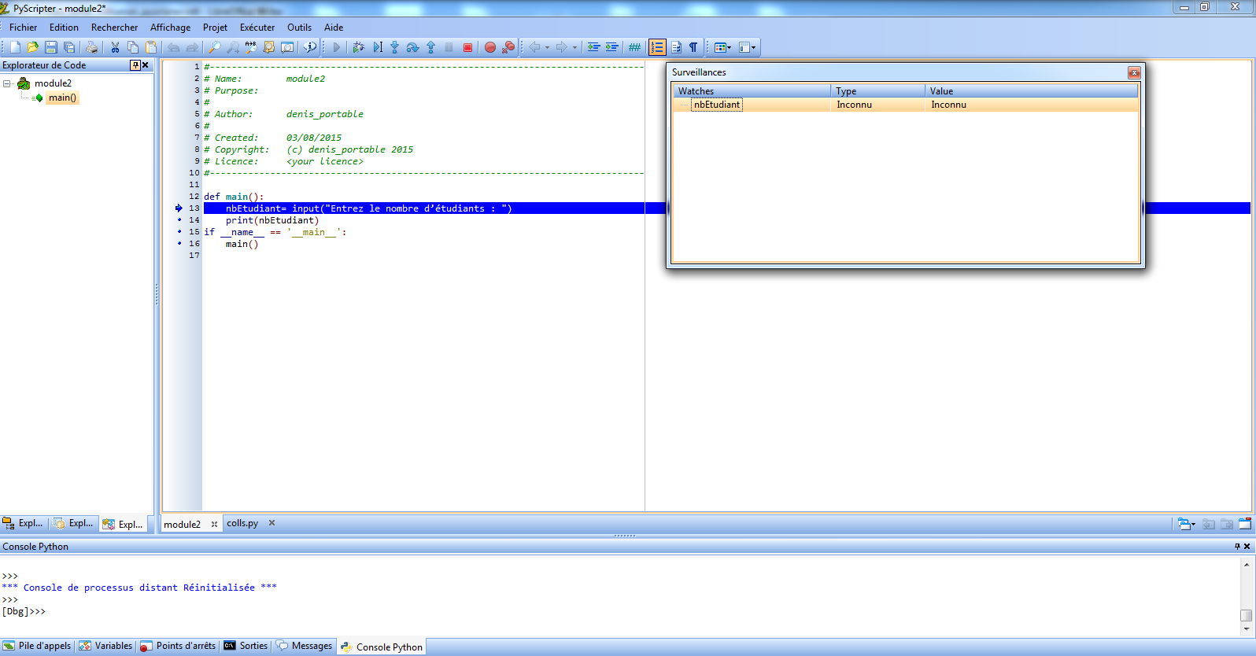

Pour surveiller la valeur d'une variable, il faut dans aller dans la fenêtre surveillance, puis ajouter le nom de votre variable ou insérer celle-ci par

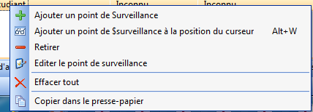

Lancez l’exécution du programme par F7 et constatez les changements dans la fenêtre de surveillance .

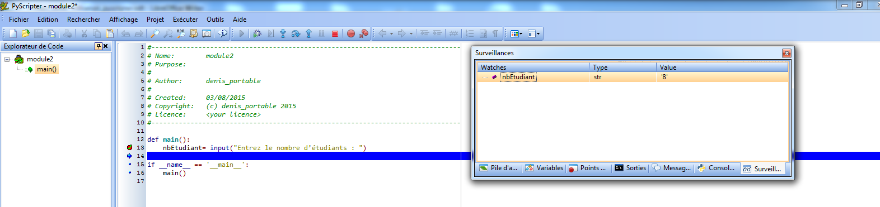

- Testez ce code et placez des 'watches' pour vérifier la valeur et le type des variables.(utilisez F7) puis concluez.

f1 = input(''\nEntrez un nombre de type float : '')
f1 = float(f1) # transtypage en flottant
f2 = float(input(”Entrez un autre nombre de type float :''))
print(type(f2)) # <class 'float'>

Il est possible de lire les valeurs dans le programme en cours d ‘exécution

  - Les sorties

En mode interpréteur, Python lit-évalue-affiche, mais la fonction print() reste indispensable
aux affichages dans les programmes écrits dans l'éditeur :

- Testez et debuggez le code suivant :

import sys

def main():
b,c=1,2
print(b,c)
print("Somme de b+c = ",b+c )
print("Produit de b*c = ",b*c )
print("Difference de b-c = ",b-c )
print()#affiche une nouvelle ligne

if __name__ == '__main__':
main()
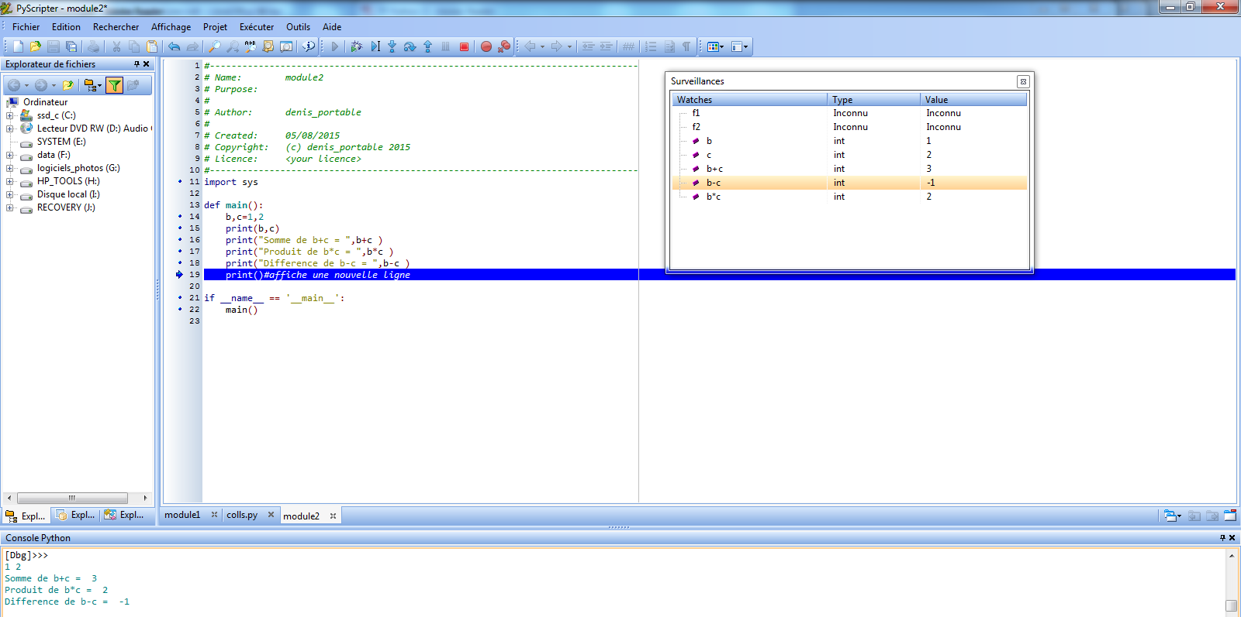

À l’intérieur d’une chaîne, le caractère antislash (\) permet de donner une signification
spéciale à certaines séquences :

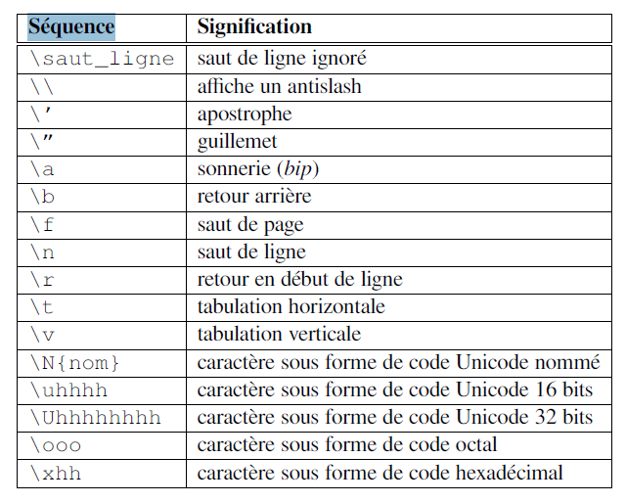
- Lecture et écriture dans un fichiers

  - Écriture dans un fichier

L'accès aux fichiers est assuré par l'intermédiaire d'un objet-interface particulier, que l'on appelle objetfichier. On crée cet objet à l'aide de la méthode open() . Celle-ci renvoie un objet doté de méthodes spécifiques, qui permettent de lire et écrire dans le fichier.
Les fichiers textes : l'information est stockée sous forme de caractères lisibles par un éditeur de texte (principalement des lettres et des chiffres).
Les fichiers binaires ont un contenu au moins en partie - inintelligible pour un lecteur humain, et qui ne prend son sens que lorsqu'il est décodé par un logiciel spécifique. Par exemple, les fichiers contenant des images, des sons, des vidéos, etc. sont presque toujours des fichiers binaires.

Exemple d'écriture dans un fichier texte :

Fichier = open('TestFichier','w')
Fichier.write('Bonjour, Jojo !, ')
Fichier.write("Quel beau temps, pour les lumas !")
Fichier.close()

- Testez le code ci-dessus et ouvrez le fichier avec un éditeur de texte (le fichier doit se trouver dans le répertoire « Portable Python 3.2.5.1 »

>>> fic = open("Fichiertexte", "w")
>>> fic.write("Ceci est la ligne un\nVoici la ligne deux\n")
>>> fic.write("Voici la ligne trois\nVoici la ligne quatre\n")
>>> fic.close()

- Testez le code ci-dessus et ouvrez le fichier avec un éditeur de texte (le fichier doit se trouver dans le répertoire « Portable Python 3.2.5.1 »
notez la différence entre les deux fichiers.

Il y a des sauts de lignes

- La fonction open() attend deux arguments sous forme de chaînes de caractères.
Le premier argument est le nom du fichier à ouvrir, et le second est le mode d’ouverture. 'a'
indique qu’il faut ouvrir ce fichier en mode ≪ ajout ≫ (append), ce qui signifie que les données à enregistrer doivent être ajoutées à la fin du fichier, à la suite de celles qui s’y trouvent. Le mode 'w' (pour write) crée toujours un nouveau fichier (vide), et l’écriture des données commence à partir du début de ce nouveau fichier. S’il existe déjà un fichier de même nom, celui-ci est effacé au préalable.
- La méthode write() réalise l’écriture . Les données à écrire doivent être fournies en argument. Les données sont enregistrées dans le fichier les unes à la suite des autres ( accès séquentiel). Chaque nouvel appel de write() continue l’écriture à la suite de ce qui est déjà enregistré.
- La méthode close() referme le fichier. Celui-ci est désormais disponible pour tout usage.(pour la lecture avec notepad par exemple)

  - Lecture dans un fichier texte

Exemple :

ouvFichier = open('TestFichier', 'r')
t = ouvFichier.read()
print(t)
>>> ouvFichier.close()

- La méthode read() lit les données présentes dans le fichier et les transfère dans
une variable de type chaîne de caractères (string) . Cette méthode sans argument transfère la totalité du fichier .

- La méthode read() peut également être utilisée avec un argument. Il indique combien de caractères doivent être lus, à partir de la position déjà atteinte dans le fichier :
Exemple :
- Testez le code ci-dessous.

def main():
Fichier = open('TestFichier','a')
Fichier.write('Bonjour, Jojo !')
Fichier.write("Quel beau temps, pour les lumas !")
Fichier.close
fic = open("Fichiertexte", "w")
fic.write("Ceci est la ligne un\nVoici la ligne deux\n")
fic.write("Voici la ligne trois\nVoici la ligne quatre\n")
fic.close()
ouvFichier = open('TestFichier', 'r')
t = ouvFichier.read(10)
print(t)
ouvFichier.close()

if __name__ == '__main__':
main()

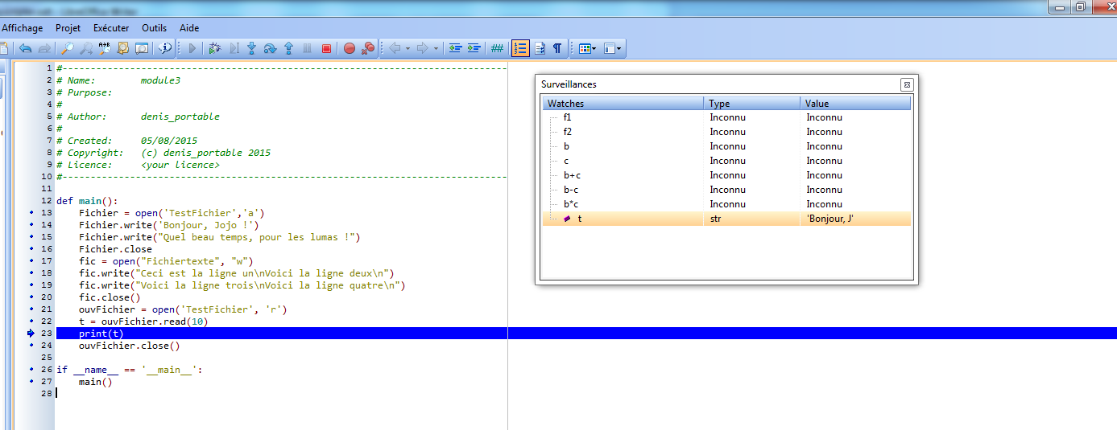

ouvFichier est un objet à qui on applique la méthode open.
Le résultat de la lecture est placé dans une chaîne de caractères t

  - Choix du répertoire courant

Pour ce faire, utilisez les commandes suivantes en début de session. Nous supposons pour la démonstration que le répertoire visé est le répertoire /home/jojo/exercices . Même si vous travaillez sous Windows (ou ce n’est pas la règle),vous pouvez utiliser cette syntaxe (c’est-a-dire des caractères / et non \ en guise de séparateurs : c’est
la convention en vigueur dans le monde Unix). Python effectuera automatiquement les conversions nécessaires.
>>> from os import chdir
>>> chdir("/home/jojo/exercices")
La première commande importe la fonction chdir() du module os. Le module os contient toute une série de fonctions permettant de dialoguer avec le système d’exploitation (os = operating system), quelque soit celui-ci.
La seconde commande provoque le changement de répertoire (chdir =change directory).
Vous avez également la possibilité d'insérer ces commandes en début de script, ou encore d'indiquer le chemin d'accès complet dans le nom des fichiers que vous manipulez.

  - Enregistrement et restitution de variables avec des types divers

L ' argument de la méthode write() utilisée avec un fichier texte doit être une chaîne de caractères. Il faut donc enregistrer d ' autres types de valeurs en les transformant
d ' abord en chaînes de caractères ( string ). Nous pouvons réaliser cela à l ' aide de la fonction intégrée str() :

>>> x = 52
>>> f.write(str(x))

Exemple :

>>> a = 5
>>> b = 2.83
>>> c = 67
>>> f = open('Monfichier', 'w')
>>> f.write(str(a))
>>> f.write(str(b))
>>> f.write(str(c))
>>> f.close()
>>> f = open('Monfichier', 'r')
>>> print(f.read())
52.8367
>>> f.close()

Impossible de distinguer nos variables dans la chaîne de caractères résultante, lorsque nous effectuons la lecture du fichier .Rien n'indique d'ailleurs qu'il y a là trois valeurs plutôt qu'une seule, ou 2, ou 4…

Le module pickle permet de résoudre le problème.

- Testez le programme ci-dessous

import pickle
def main():

a, b, c = 27, 12.96, [5, 4.83, "Rene"]
f =open("donnees_test", "wb")
pickle.dump(a, f)
pickle.dump(b, f)

pickle.dump(c, f)
f.close()
f =open("donnees_test", "rb")
j = pickle.load(f)
k = pickle.load(f)
l = pickle.load(f)
print(j, type(j))
print(k, type(k))
print(l, type(l))
f.close()

if __name__ == '__main__':
main()

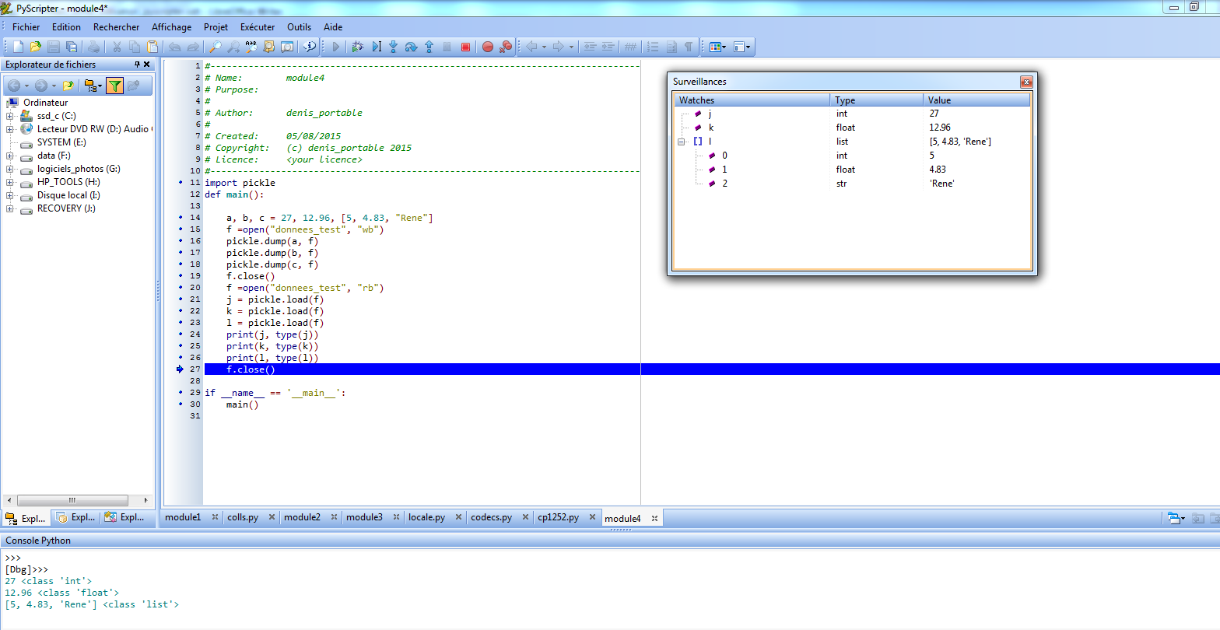

Le module pickle permet d'enregistrer des données en conservant leur type. Les contenus des trois variables a, b et c sont enregistrés dans le fichier donnees_test et restitués, avec leur type, dans les variables j, k et l. On peut ainsi mémoriser des entiers, des réels, des chaînes de caractères, des listes, et d'autres types de données.

Attention : les fichiers traités à l'aide des fonctions du module pickle ne sont pas des des fichiers texte, mais des fichiers binaires .Ils doivent obligatoirement être ouverts avec la fonction open() et l'argument 'wb' pour ouvrir un fichier binaire en écriture , et l'argument 'rb' pour ouvrir un fichier binaire en lecture .
La fonction dump() du module pickle attend deux arguments : le premier est la variable à enregistrer, le second est l'objet fichier dans lequel on travaille. La fonction pickle.load() effectue le travail inverse, c'est-à-dire la restitution de chaque variable avec son type.
11-J - Gestion des exceptions : les instructions try

- Points clés à retenir et questionnement.

- Quelles sont les instructions d'entrées sorties ? input
- Comment écrit-on dans un fichier ? open(‘nomDuFichier’,’w’)
- Comment lit-on dans un fichier ? open(‘nomDuFichier’,’r’)

Notre activité s'arrête ici ….Nous aurons l'occasion de travailler avec les fichiers dans les activités suivantes

